MYŚLOGRAFIA, czyli jak organizować myśli na kartce papieru
Myślenie wizualne zyskuje coraz większą popularność. O co w tym chodzi? Po co wizualizować myśli? Albo inaczej – po co myśleć wizualnie? Wiadomo, że lepiej zapada nam w pamięć obraz. I jeżeli chodzi o szybką reakcję, zawsze wygrywa on ze słowem.
Wyobraź sobie, że w wielkim centrum handlowym szukasz toalety… Wolałbyś, aby była opisana tak:
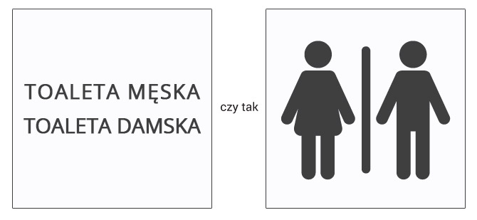
Która informacja trafi do Ciebie szybciej?
I tak żartobliwie zdefiniować można sens myślenia wizualnego, czyli dodawania prostych, graficznych elementów do słowa pisanego.
Myślenie wizualne to sposób na zapisanie myśli własnych lub cudzych, stworzenie notatek z lekcji czy streszczeń z książek. To też sposób na opracowanie wiedzy przed egzaminami. Metoda ta ma dwie podstawowe zalety:
- pobudza kreatywność,
- ułatwia zapamiętywanie.
Zobacz, jak taką notatkę się tworzy:
https://www.youtube.com/watch?time_continue=16&v=Pw4ndQdREuA&feature=emb_logo

Narysowałam tu kilka podstawowych elementów, o które możesz wzbogacić swoje opracowania. Wiadomo, jak ważne jest, żeby nasz mózg po swojemu „przetrawił” nowe wiadomości. Bo najuważniej nawet, ale jednak tylko przeczytane informacje szybko ulatują z pamięci. Warto je opracować, używając swojego mózgu i ręki (nie drukarki i ksera ;-) )
I tu pojawia się nowy termin: „szkico-notatka”. Żeby mieć lesze wyobrażenie, o czym tu mówimy, wpisz w wyszukiwarkę Google/grafika słowa klucze: visual thinking, sketchnoting. Otworzy się przed Tobą morze barwnych notatek z całego świata. Mają różny styl, cechuje je wielość barw, ale mają też elementy wspólne. Przedstawię tu kilka:
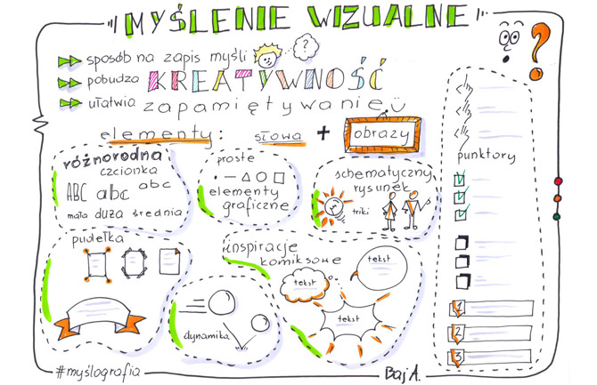

Po pierwsze, by nasza notatka nie była nudna, warto użyć różnej wielkości liter. Pisanych w różnym stylu. Do tego lepiej korzystać z zeszytów z czystymi kartkami. Mając zeszyt w kratkę lub linię, naturalnie litery upychać będziemy w wydrukowany wzór.
Po drugie, nie tworzymy dzieła sztuki, tylko dodajemy proste kształty, więc nie przyda Ci się wymówka: A ja to nie umiem rysować, nie działa.
Po trzecie, ważne treści wyróżniamy, wkładając je do „pudełka”. Tak myśliciele wizualni nazywają proste kształty, w które wpisujemy tekst, np. tytuł notatki czy podtytuł części. Mogą one mieć różne kształty – poniżej kilka przykładów.
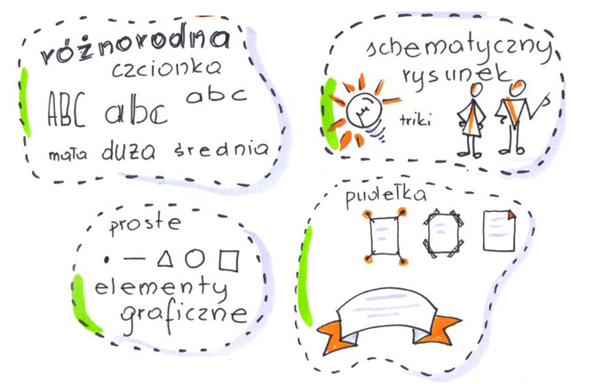
I jak nie od dziś wiadomo, bardzo lubimy listy, treść wypisaną w punktach, więc przydadzą nam się punktory. Oto kilka przykładów.
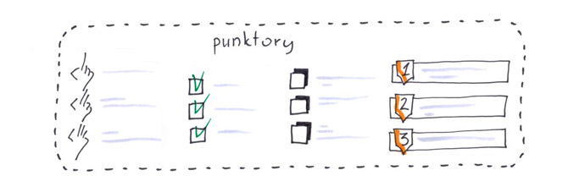
Jeśli lubisz czytać komiksy, znajdziesz w sketchnotkach dużo znajomych elementów. Jednym z nich są komiksowe chmurki. Tak jak w pudełka, w nie też wpisujemy tekst, który mamy zamiar wyróżnić.
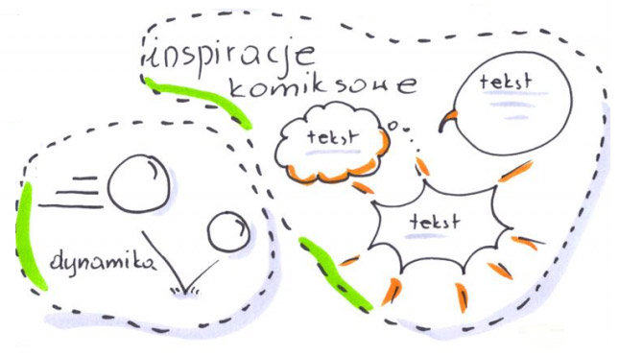

To tylko niektóre z trików, powodujące, że zwykłe notatki w zeszycie zamienią się w wizualne dzieła sztuki. Może na początek wyda Ci się to zbyt skomplikowane, ale uwierz mi na słowo – warto. Twoja pamięć na tym skorzysta.
Na początek możesz dodać trzy proste elementy do swoich notatek:
- zacznij używać dwóch grubości kreski (tu doskonale sprawdzają się cienkopisy kreślarskie),
- dodaj kolor,
- wstaw proste symbole, schematy, diagramy.
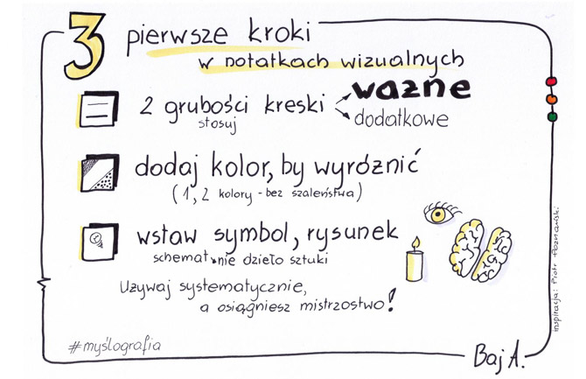
Powodzenia i pamiętaj: praktyka czyni mistrza!
Materiał przygotowany przez Agatę Baj

